Министерство просвещения Республики Башкортостан государственное бюджетное общеобразовательное учреждение
Воскресенская коррекционная школа-интернат для обучающихся
с ограниченными возможностями здоровья

СОГЛАСОВАНО СОГЛАСОВАНО УТВЕРЖДЕНА
МО учителей начальных классов зам.директора приказом ГБОУ Воскресенская КШИ
протокол от 29.08.2025 №1 __________Н.Е.Конюхова от 01.09.2025 № 177-од
01.09.2025

Рабочая программа (вариант 1)

по предмету: «Речевая практика»
предметная область: «Язык и речевая практика»

класс: 2

2025 -2026 учебный год

Разработала учитель
высшей квалификационной категории:
Сорокина Любовь Михайловна

с.Воскресенское – 2025 г

Содержание

- Пояснительная записка…………………………………………………………………………………3
- Личностные и предметные результаты изучения учебного предмета………………………………3
- Содержание учебного предмета…………………………………………………………………...…..4
- Календарно -тематическое планирование………....................................................................................6
- Приложения……………………………………………………………………………………………14

1. Пояснительная записка
Данная программа составлена в соответствии с:
АООП ГБОУ Воскресенская КШИ ( Вариант 1)
ФГОС образования обучающихся с умственной отсталостью (интеллектуальными нарушениями), утвержденный приказом Минобрнауки РФ №1599 от 19 декабря 2014года;
Учебным планом ВКШИ на 2025-2026 год.
Учебный предмет «Речевая практика» относится к предметной области «Язык и речевая практика» и является обязательной частью учебного плана. В соответствии с учебным планом рабочая программа по учебному предмету «Речевая практика» во 2 классе рассчитана на 34 учебные недели и составляет 64 часа в год (2 часа в неделю).
Адаптированная основная общеобразовательная программа определяет цель и задачи учебного предмета «Речевая практика».
Цель обучения - развитие речевой коммуникации обучающихся с интеллектуальными нарушениями (умственной отсталостью) для осуществления общения с окружающими людьми.
Задачи обучения:
- совершенствование речевого опыта;
- обогащение языковых средств;
- формирование выразительной стороны речи;
- формирование умений и навыков связной речи;
- воспитание культуры речевого общения.
Рабочая программа по учебному предмету «Речевая практика» во 2 классе определяет следующие задачи:
- формирование умения составлять развернутые связные высказывания с опорой на план;
- совершенствование диалогических умений обучающихся;
- формирование умения участвовать в контекстном диалоге;
- формирование интонационной и жестово-мимической выразительности;
- формирование умения составлять рассказ с использованием различных опор (картинок, символов, вопросов);
- воспитание уважительного отношения к собеседнику, его пожеланиям.

2. Личностные и предметные результаты изучения учебного предмета
Личностные:
- владение навыками коммуникации и принятыми ритуалами социального взаимодействия;
  - понимание личной ответственности за свои поступки на основе представлений о этических нормах и правилах поведения в современном обществе;
  - в предложенных педагогом ситуациях общения и сотрудничества, опираясь на общие для всех простые правила поведения, делать выбор, при поддержке других участников группы и педагога, как поступить.
Предметные:
Минимальный уровень
- формулировать просьбы и желания с использованием этикетных слов и выражений;
- участвовать в ролевых играх в соответствии с речевыми возможностями;
- воспринимать на слух сказки и рассказы; отвечать на вопросы учителя по их содержанию с опорой на иллюстративный материал;
- выразительно произносить чистоговорки, короткие стихотворения с опорой на образец чтения учителя;
- участвовать в беседах на темы, близкие личному опыту ребенка;
- отвечать на вопросы учителя по содержанию прослушанных и/или просмотренных радио- и телепередач.
Достаточный уровень:
- понимать содержания небольших по объему сказок, рассказов и стихотворений; отвечать на вопросы;
- понимать содержания детских радио - и телепередач, отвечать на вопросы учителя;
- выбирать правильные средства интонации с опорой на образец речи учителя и анализ речевой ситуации;
- активно участвовать в диалогах по темам речевых ситуаций;
- высказывать свои просьбы и желания; выполнение речевых действий (приветствия, прощания, извинения и т. п.), используя соответствующие этикетные слова и выражения;
- участвовать в коллективном составлении рассказа или сказки по темам речевых ситуаций;
- составлять рассказы с опорой на картинный или картинно-символический план.

3. Содержание учебного предмета

Обучение речевой практике во 2 классе неразрывно связано с развитием познавательной деятельности, личностных качеств ребёнка, а также, с воспитанием любознательности, культуры поведения в обществе.
Содержание программы включает четыре раздела:
- аудирование и понимание речи;
- дикция и выразительность речи;
- общение и его значение в жизни;
- организация речевого общения (базовые формулы речевого общения, примерные темы речевых ситуаций, алгоритм работы над речевой ситуацией).
Включение в программу разделов «Аудирование и понимание речи», «Дикция и выразительность речи», «Общение и его значение в жизни» обеспечивает целенаправленную работу по развитию у школьников умений правильно воспринимать речь на слух, точно её интонировать, владеть этикетными средствами общения. Центральным в программе является раздел «Организация речевого общения». В нём определены речевые ситуации, которые встречались или могли встретиться в реальной жизни детей. В этих ситуациях школьники должны вести себя (вербально и невербально) в традициях данного общества. Иными словами, в процессе реализации программных тем предполагается научить детей понимать речевую ситуацию, правильно вести себя в ней, точно использовать языковые средства для поддержания общения.
Во 2 классе расширяются возможности понимания обучающимися обращённой речи, в том числе за счёт включения упражнений на прослушивание знакомой речи в записи, совершенствуются диалогические умения школьников, много внимания уделяется развитию у них умений участвовать в контекстном диалоге, составлять развёрнутые связные высказывания с опорой на план. Актуальными во 2 классе остаются задачи развития интонационной и жестово-мимической выразительности речи.
Выбор методов обучения обуславливается рядом факторов: содержанием изучаемого материала, возрастом и уровнем развития обучающихся, а также уровнем готовности их к овладению учебным материалом. На выбор методов обучения оказывает влияние коррекционная направленность обучения, а также решение задач социальной адаптации. На уроках речевой практики широкое применение находят следующие методы обучения: конструирование диалогов, тренировочные упражнения в произнесении с заданной интонацией, проигрывание диалогов, рассматривание иллюстрации, составление предложений, ролевые игры, дидактические игры, а также методы и приемы интерактивного обучения с применением аудио- и видеоматериалов, ИКТ. Известно, что если ребенок заинтересован работой, положительно эмоционально настроен, то эффективность уроков заметно возрастает.

Содержание разделов
№ | Название раздела, темы | Количество часов
1 | Аудирование | 10
2 | Дикция и выразительность речи | 15
3 | Подготовка речевой ситуации и организация высказывания | 23
4  Итого: | Культура общения | 16  64 ч

4. Тематическое планирование

№ | Тема предмета | Кол-во  часов | Дата | Основные виды учебной деятельности
1 | Добро пожаловать! | 1 | 02.09 | Слушают и понимают речь других  Повторяют слова приветствия  Повторяют правила поведения при знакомстве  Участвуют в диалоге
2 | Добро пожаловать! | 1 | 04.09 | Слушают и понимают речь других  Повторяют слова приветствия  Повторяют правила поведения при знакомстве  Участвуют в диалоге
3 | У нас новая ученица | 1 | 09.09 | Слушают и понимают речь других  Повторяют слова приветствия  Закрепляют правила поведения при знакомстве  Участвуют в диалоге
4 | У нас новая ученица | 1 | 11.09 | Слушают и понимают речь других  Повторяют слова приветствия  Закрепляют правила поведения при знакомстве  Участвуют в диалоге
5 | Кто нас лечит и кормит | 1 | 16.09 | Слушают и понимают речь других  Повторяют слова приветствия  Закрепляют правила поведения при знакомстве  Участвуют в диалоге
6 | Правила для школьника | 1 | 18.09 | Высказывают свое мнение при обсуждении задания  Участвуют в диалоге  Слушают и понимают речь других
7 | Правила для школьника | 1 | 23.09 | Высказывают свое мнение при обсуждении задания  Участвуют в диалоге  Слушают и понимают речь других
8 | «Ура! Перемена!» | 1 | 25.09 | Самостоятельно организовывают своё рабочее место  Слушают и отвечают на вопросы по стихотворению  Выполняют правила поведения на перемене
9 | «Ура! Перемена!» | 1 | 30.09 | Самостоятельно организовывают своё рабочее место  Слушают и отвечают на вопросы по стихотворению  Выполняют правила поведения на перемене  Составляют диалоги по опорным схемам
10 | Истории о лете | 1 | 02.10 | Самостоятельно организовывают своё рабочее место  Моделируют диалоги
11 | Истории о лете | 1 | 07.10 | Самостоятельно организовывают своё рабочее место  Слушают и понимают речь других
12 | Я самостоятельно организовываю своё рабочее место | 1 | 09.10 | Самостоятельно организовывают своё рабочее место  Слушают и понимают речь других  Составляют предложения по сюжетной картинке
13 | Я расскажу вам, где отдыхал. | 1 | 14.10 | Самостоятельно организовывают своё рабочее место  Слушают и понимают речь других  Составляют предложения по сюжетной картинке
14 | Сказка «Три медведя» | 1 | 16.10 | Отвечают на простые вопросы учителя  Находят нужную информацию в тексте  Называют героев сказки  Устанавливают последовательность действий Маши
15 | Инсценировка сказки «Три медведя» | 1 | 21.10 | Называют героев сказки  Устанавливают последовательность действий Маши  Проговаривают фразы героев самостоятельно
16 | Сказка «Три поросенка»  Проверочная работа | 1 | 23.10 | Находят нужную информацию в тексте  Называют героев сказки  Выбирают из нескольких, близких по содержанию картинок, той, которая соответствует услышанной сказке  Устанавливают последовательность действий героев сказки
17 | Инсценировка сказки «Три поросенка» | 1 | 06.11 | Называют героев сказки  Устанавливают последовательность действий героев сказки  Проговаривают фразы героев самостоятельно
18 | Сказка «Маша и медведь» | 1 | 11.11 | Отвечают на простые вопросы учителя  Находят нужную информацию в тексте  Называют героев сказки  Устанавливают последовательность действий героев сказки Отвечают на простые вопросы учителя  Находят нужную информацию в тексте  Называют героев сказки  Устанавливают последовательность действий героев сказки
19 | Инсценировка сказки «Маша и медведь» | 1 | 13.11 | Называют героев сказки  Устанавливают последовательность действий героев сказки  Проговаривают фразы героев самостоятельно
20 | Инсценировка сказки «Маша и медведь» | 1 | 18.11 | Слушают и понимают речь других  Называют героев сказки  Повторяют фразы героев за учителем  Рассказывают сказку по картинкам
21 | Играем во дворе | 1 | 20.11 | Отвечают на вопросы по произведению  Участвуют в диалоге  Слушают и понимают речь других  Читают вслух тексты, понимают прочитанное  Соблюдают правила игры
22 | Не надо больше ссориться | 1 | 25.11 | Отвечают на вопросы по произведению  Участвуют в диалоге  Слушают и понимают речь других  Читают вслух тексты, понимают прочитанное  Моделируют ситуации
23 | Дружат в нашем классе девочки и мальчики | 1 | 27.11 | Участвуют в диалоге  Слушают и понимают речь других  Составляют высказывание-просьбу и отвечают на просьбу согласием или отказом
24 | Наш товарищ заболел | 1 | 02.12 | Отвечают на вопросы по произведению  Участвуют в диалоге  Составляют высказывание-просьбу и отвечают на просьбу согласием или отказом  Составляют рассказ по сюжетным картинкам
25 | В воскресенье все дома | 1 | 04.12 | Называют членов семьи их имена, отчества и фамилии своих родителей, места их работы  Составляют предложения по сюжетным картинкам
26 | Расскажи о себе | 1 | 09.12 | Называют свое имя, отчество, фамилию, адрес  Составляют рассказ о себе по образцу
27 | Я звоню себе домой | 1 | 11.12 | Воспроизводят чистоговорки  Называют домашний номер телефона или номер мамы  Знакомятся с правилами общения по телефону
28 | Я звоню в экстренные службы | 1 | 16.12 | Слушают и понимают речь других  Конструируют диалог  Повторяют правила общения по телефону  Составляют рассказ с опорой на картинки
29 | Готовимся к Новому году | 1 | 18.12 | Воспроизводят новогоднее стихотворение самостоятельно  Составляют письмо Деду Морозу по опорной схеме
30 | Новогодние чудеса | 1 | 23.12 | Воспроизводят песню «В лесу родилась елочка»  Моделируют диалог  Слушают и понимают речь других
31 | Новогодние поздравления  Проверочная работа | 1 | 25.12 | Слушают и понимают речь других  Составляют поздравление по опорным схемам
32 | Практическое занятие | 1 | 13.01 | Составляют рассказ о праздновании дня рождения с опорой на картинно-символический план
33 | Приглашаем гостей! | 1 | 15.01 | Слушают и понимают речь других  Составляют устное приглашение по опорным схемам  Участвуют в диалоге
34 | Мы в гостях на дне рождения | 1 | 20.01 | Слушают и понимают речь других  Отвечают на простые вопросы учителя  Составляют рассказ с помощью учителя
35 | Мы в гостях на дне рождения | 1 | 22.01 | Отвечают на простые вопросы учителя  Составляют рассказ «Как мы ходили в гости» по опорным картинкам
36 | Поздравляем с Днем рождения! | 1 | 27.01 | Выбирают предложение, наиболее подходящего к картинке из двух  Моделируют диалог  Составляют поздравления с опорой на картинный план
37 | Накрываем праздничный стол | 1 | 29.01 | Отвечают на вопросы по картинкам  Используют в речи слова «передайте, пожалуйста», «подайте, пожалуйста»  Составляют рассказы с опорой на картинный план
38 | День рождения!  Знакомимся с гостями | 1 | 03.02 | Умеют работать индивидуально, в паре  Участвуют в диалоге
39 | День рождения!  Провожаем гостей | 1 | 05.02 | Слушают и понимают речь других  Отвечают на простые вопросы по произведению  Знакомятся с правилами поведения при прощании  Работают индивидуально, в паре  Участвуют в диалоге
40 | Дежурство в классе | 1 | 10.02 | Отвечают на вопросы учителя  Слушают и понимают речь других  Знакомятся с обязанностями дежурных  Составляют диалоги по теме  Составляют рассказ о дежурстве с опорой на картинки
41 | Дежурство в столовой | 1 | 12.02 | Отвечают на вопросы учителя  Слушают и понимают речь других  Повторяют обязанности дежурных  Составляют диалоги по теме  Составляют рассказ о дежурстве с опорой на картинки
42 | Дежурим с другом (подругой) | 1 | 17.02 | Слушают и понимают речь других  Отвечают на вопросы учителя  Повторяют обязанности дежурных  Составляют диалог по теме
43 | Обязанности дежурного | 1 | 19.02 | Отвечают на простые вопросы учителя  Слушают и понимают речь других  Повторяют обязанности дежурных  Составляют диалог по теме  Составляют рассказ о дежурстве от имени мальчика
44 | Дежурство в столовой | 1 | 24.02 | Отвечают на простые вопросы учителя  Слушают и понимают речь других  Повторяют обязанности дежурных  Составляют диалог по теме  Составляют рассказ о дежурстве
45 | Практическое занятие | 1 | 26.02 | Составляют рассказ о дежурстве
46 | У меня есть щенок! | 1 | 03.03 | Отвечают на вопросы по прослушанному произведению  Работают индивидуально  Составляют предложения
47 | В зоомагазине | 1 | 10.03 | Работают индивидуально  Отвечают на простые вопросы учителя  Составляют рассказ – описание с опорой на картинки
48 | Описание домашнего питомца | 1 | 17.03 | Подбирают слова для описания животных по картинкам  Принимают участие в игре  Участвуют в игре  Составляют рассказ– описание
49 | Сказка «Красная Шапочка»  Проверочная работа | 1 | 24.03 | Слушают и понимают речь других  Воспроизводят стихотворение самостоятельно
50 | Я иду в кружок. Кто со мной? | 1 | 07.04 | Слушают и понимают речь других  Отвечают на простые вопросы учителя  Составляют реплики-обращения  Работают в паре  Применяют основные правила поведения в ситуации записи в кружок
51 | Я записался в кружок! | 1 | 09.04 | Слушают и понимают речь других  Отвечают на простые вопросы учителя  Составляют реплики-обращения  Работают в паре  Называют свой домашний адрес и номер телефона
52 | Я записался в кружок! | 1 | 14.04 | Слушают и понимают речь других  Отвечают на простые вопросы учителя  Составляют реплики-обращения  Работают в паре  Называют свой домашний адрес и номер телефона
53 | Я люблю играть в футбол | 1 | 16.04 | Составляют реплики-обращения  Работают в паре  Составляют предложения о том, что он делает на занятиях в кружке по картинкам
54 | Я люблю рисовать | 1 | 21.04 | Составляют реплики-обращения  Умеют работать в паре  Составляют предложения о том, что он делает на занятиях в кружке по картинкам
55 | Я люблю танцевать | 1 | 23.04 | Составляют реплики-обращения  Умеют работать в паре  Составляют предложения о том, что он делает на занятиях в кружке по картинкам
56 | Я люблю театр. | 1 | 28.04 | Составляют реплики-обращения  Умеют работать в паре  Составляют предложения о том, что он делает на занятиях в кружке по картинкам
57 | Поклонимся памяти Героев | 1 | 30.04 | Слушание песен о Великой Отечественной войне Ответы на вопросы по прослушанным музыкальным произведениям  Участие в беседе с опорой на иллюстрацию Составление поздравления
58 | Поклонимся памяти Героев | 1 | 05.05 | Участие в беседе с опорой на иллюстрацию  Составление поздравления
59 | Скоро лето! | 1 | 07.05 | Умеют работать индивидуально  Участвуют в диалоге  Читают вслух тексты учебников, понимают прочитанное  Составляют короткий рассказ по теме
60 | Безопасные каникулы | 1 | 12.05 | Слушают и понимают речь других  Отвечают на простые вопросы учителя  Составляют реплики-обращения  Работают в паре
61 | Лето – изумительное время | 1 | 14.05 | Слушают и понимают речь других  Отвечают на простые вопросы учителя  Составляют реплики-обращения
62 | Красота лета | 1 | 19.05 | Работают индивидуально  Отвечают на простые вопросы учителя
63 | Практическое занятие. Проверочная работа | 1 | 21.05 | Рассказывают отрывок стихотворения наизусть
64 | Итоговый урок  Проверочная работа | 1 | 26.05 | Отвечают на простые вопросы учителя.  Составляют короткий рассказ по теме

Приложение 1

График проверочных работ по предмету «Речевая практика»

№ | Четверть | Дата
1 | I четверть | 23.10
2 | II четверть | 25.12
3 | III четверть | 24.03
4 | IV четверть  Итоговая | 21.04  26.05

Приложение 2
Контрольно-измерительные материалы по предмету «Речевая практика»
I четверть
- Ответь на вопросы.
а) Как тебя зовут?______________________________________________
б) Что ты говоришь, когда входишь в класс?________________________
в) Назови имена своих одноклассников.?___________________________
г) Какими словами встречают гостей дома?_________________________
2. Расскажи сказку по картинкам «Три поросенка»
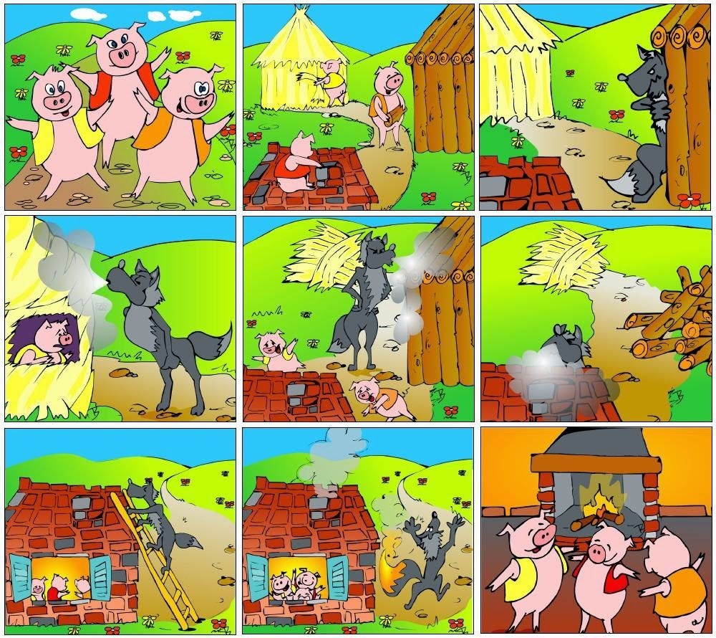
3.Проведи стрелки от машины к номеру телефона.

01 02 03 04
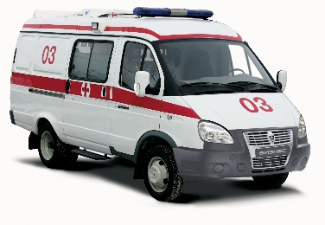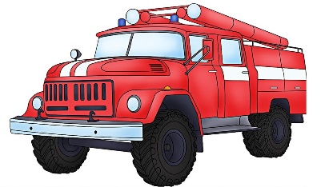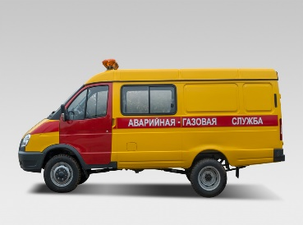

II четверть
1.Запиши дату своего рождения около нужной картинки.
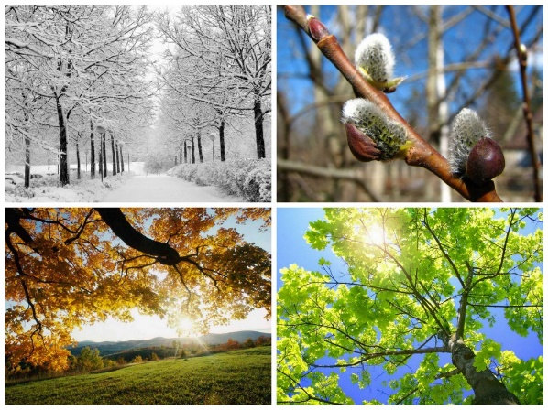

2.Покажи (назови) на картинке героев сказки.
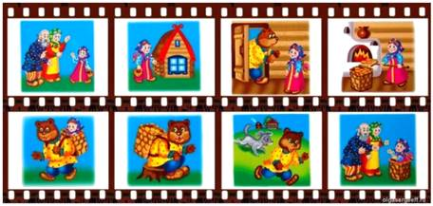

III четверть

1. Закрась треугольник желтым цветом, квадрат зеленым цветом, круг красным цветом.

- Ответь на вопросы
.В какое время суток ты можешь услышать от мамы: «Просыпайся скорей! Вставай, сынок (дочка)?». Какие вежливые слова говорят друг другу утром?_________________________________________
В какое время суток ты можешь услышать от мамы: «Пора спать». Какие вежливые слова говорят друг другу вечером?
______________________________________________________________________
Представь, что ты пришёл в магазин. Тебе надо купить карандаши. Как ты спросишь об этом продавца?______________________________________________________________

IV четверть
- Покажи и заштрихуй на картинке капусту, огурец и морковь.
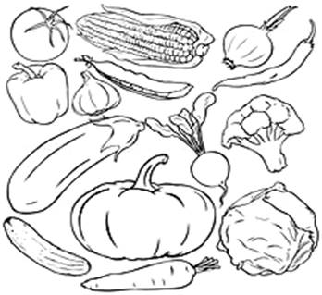

2. Покажи на картинке и заштрихуй волка, ежа, мышь.

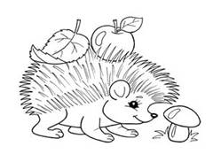
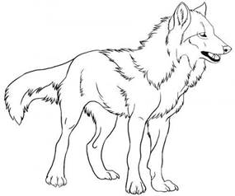

1. Как тебя зовут?
3. Покажи на картинке домашних животных.
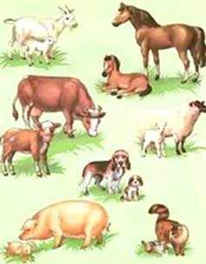

Итоговая проверочная работа.
- Покажи на картинке домашних животных. Обведи по точкам.
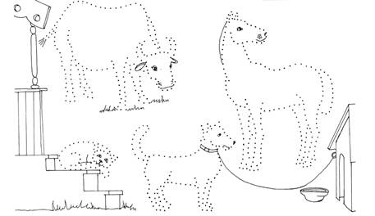

2. Покажи (назови) на картинке средства личной гигиены: зуб. щетка, мыло, зуб. паста, полотенце.
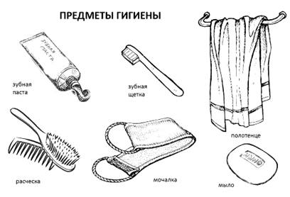
3. Выдели и покажи (назови) на картинке только продукты питания. Раскрась картинку.
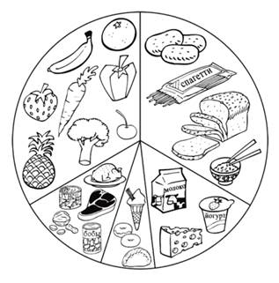

Приложение 3
Описание учебно-методического и материально-технического обеспечения
образовательного процесса

Учебно-методический комплекс:

- Адаптированная основная общеобразовательная программа ГБОУ ВКШИ (вариант 1);

- Комарова С.В. Речевая практика. 2 класс. Учебник для общеобразовательных организаций, реализующих адаптированные основные общеобразовательные программы - 6-е издание, Москва, Просвещение, 2023.

Электронные образовательные ресурсы:

1.http://www.shkola-abv.ru/katalog-prezentatsij/ritorika/
2.https://konspekteka.ru/search

